Tarih: 30.05.2025
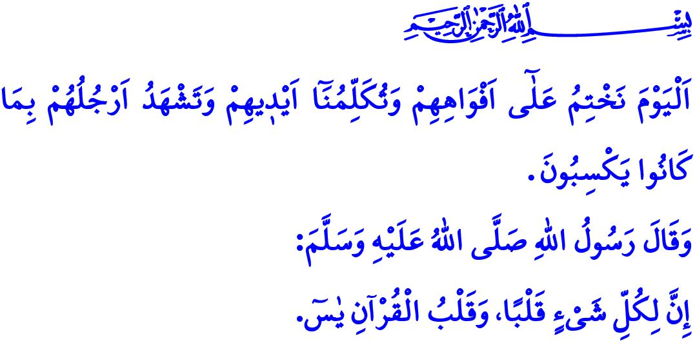
YÂSÎN SÛRESİ: KUR’AN’IN KALBİ
Muhterem Müslümanlar!
Yüce kitabımız Kur’an-ı Kerim’de yer alan sûrelerden biri de Yâsîn sûresidir. Yâsîn sûresi; insanın aklına ve vicdanına seslenen, kâinatın bir denge ve ahenk üzere yaratıldığını hatırlatan, hayatı anlamlandıran, kalpleri dirilten, hak ve hakikati öğreten bir sûredir. Sevgili Peygamberimiz (s.a.s), “Her şeyin bir kalbi vardır. Kur’an’ın kalbi ise Yâsîn sûresidir.” buyurarak bu sûreden övgüyle bahsetmiştir. Anadolu irfanıyla yoğrulan aziz milletimiz; doğumdan ölüme, sevinçten hüzne, sağlıktan hastalığa farklı zamanlarda Yâsîn sûresini okumayı alışkanlık haline getirmiştir. Ancak bu sûreyi okumaktan maksat; sadece onu tilavet etmek değil, onun manasını tefekkür etmek ve mesajlarını hayatımıza aktarmaktır.
Aziz Müminler!
Yâsîn sûresi; insanlığa hayat rehberi olarak gönderilen Kur’an’a yeminle başlayarak, dünya ve ahiret huzurunun ancak onun emirlerine tabi olmaktan geçtiğine dikkat çekmektedir.
Yâsîn sûresi, وَاَنِ اعْبُدُون۪يۜ هٰذَا صِرَاطٌ مُسْتَق۪يمٌ “Bana kulluk edin. İşte dosdoğru yol budur.” beyanıyla bizleri; yalnız Allah’a kul olmaya, istikamet üzere bir ömür sürmeye davet etmektedir. Bu istikamet; tevhitle başlayan, ibadetlerle güçlenen, güzel ahlakla kemale eren, İslam’ın dosdoğru yoludur. Bu yolda olan bir mümin, her işinde ihlası, her davranışında samimiyeti kuşanmalıdır. Riyadan ve gösterişten uzak durmalıdır.
Yâsîn sûresi, “Sen elbette dosdoğru yol üzere gönderilen peygamberlerdensin.” ayetiyle Allah Resûlü (s.a.s)’in tüm insanlığı, dünyada ve ahirette mutluluğa çağıran kutlu bir elçi olduğunu haber vermektedir. Peygamber Efendimiz (s.a.s); hak ile batılı, doğru ile yanlışı, iyi ile kötüyü, helal ile haramı insanlığa gösteren hidayet rehberidir. Yetim ve öksüzleri sevindirmeyi, komşu ile iyi geçinmeyi,affedici ve bağışlayıcı olmayı öğreten rahmet elçisidir.
Kıymetli Müslümanlar!
Yâsîn sûresi; inkarcıların, “Şu çürümüş kemiklere yeniden kim can verecek?” sorusuna, قُلْ يُحْي۪يهَا الَّـذ۪ٓي اَنْشَاَهَٓا اَوَّلَ مَرَّةٍۜ “Onları ilk başta yaratmış olan Allah diriltecektir.” fermanıyla cevap vermektedir.
Sevgili Peygamberimiz (s.a.s), vefat eden müminlere Yâsîn sûresini okumamızı tavsiye etmiştir. Bu tavsiye bizlere; her nefsin ölümü tadacağını, ölmeden önce ahiret için hazırlık yapmamız gerektiğini, söylediklerimizden ve yaptıklarımızdan tek tek hesaba çekileceğimizi öğretmektedir. Yâsîn sûresi bu hususta bizleri şöyle uyarmaktadır: “O gün, onların ağızlarını mühürleriz; yapmış olduklarını elleri bize anlatır, ayakları da şahitlik eder.” Bu bilince sahip olan bir Müslüman; yaratılış gayesi olan iyilikten, ibadetten, güzel ahlaktan uzak durmamalıdır. Kötülüklere asla yeltenmemelidir. Ölüm, ahiret, hesap, sorgu sual yokmuş gibi yaşamamalıdır. Rabbine, kendisine, ailesine, topluma ve çevresine karşı sorumluluklarını yerine getirmelidir. Bütün imkansızlıklara rağmen; vatanı ve mukaddesatı uğruna siyonist zalimlere ve işbirlikçilerine karşı destansı bir mücadele veren Gazzeli kardeşlerimiz başta olmak üzere daima mazlumun ve mağdurun yanında olmalıdır. Hiçbir insani ve ahlaki ilke tanımayan bu canilerle maddi ve manevi olarak mücadele etmelidir.
Değerli Müminler!
Yâsîn sûresi, müminleri şöyle müjdelemektedir: اِنَّ اَصْحَابَ الْجَنَّةِ الْيَوْمَ ف۪ي شُغُلٍ فَاكِهُونَۚ “O gün cennetlikler, nimetler içinde safa sürerler.” سَلَامٌ قَوْلاً مِنْ رَبٍّ رَح۪يمٍ “Onlara merhamet sahibi Rabbin söylediği selam vardır.” Şeytanın esiri olan günahkarları da şöyle ikaz etmektedir: هٰذِه۪ جَهَنَّمُ الَّت۪ي كُنْتُمْ تُوعَدُونَ “İşte size haber verilen cehennem budur!” اِصْلَوْهَا الْيَوْمَ بِمَا كُنْتُمْ تَكْفُرُونَ “İnkar ettiğinizden dolayı bugün girin oraya!”
Aziz Müslümanlar!
Zilhicce ayının içindeyiz. Bu mübarek günleri; ibadetlerimizi arttırmak, hatalarımızı gözden geçirmek, günahlarımıza tövbe etmek için bir fırsat bilelim. Hesap günü gelmeden önce kendimizi hesaba çekmeye vesile kılalım.
Hutbemi Yâsîn sûresinin son ayeti ile bitiriyorum: فَسُبْحَانَ الَّذ۪ي بِيَدِه۪ مَلَكُوتُ كُلِّ شَيْءٍ وَاِلَيْهِ تُرْجَعُونَ “Her şeyin hükümranlığı elinde olan Allah’ın şanı ne yücedir! Hepiniz O’na döndürüleceksiniz.”
Muhterem Müslümanlar!
Bir hatırlatmada bulunmak istiyorum.
6 Haziran Cuma günü Kurban Bayramının birinci günüdür.Kurban Bayram Namazı ada genelinde 06:05’de kılınacaktır.

Tirmizî, Fezâilü’l-Kur’an, 7.
Yâsîn, 36/61.
Yâsîn, 36/3, 4.
Yâsîn, 36/78, 79.
Ebû Dâvûd, Cenâiz, 19, 20.
Yâsîn, 36/65.
Yâsîn, 36/55.
Yâsîn, 36/58.
Yâsîn, 36/63, 64.

